1. Tampilkan seluruh data anggota yg menjadi admin

[SELECT](http://localhost/phpmyadmin/url.php?url=https://dev.mysql.com/doc/refman/8.0/en/select.html) * FROM `anggota` WHERE role = 'admin';



1. Tampilan seluruh data anggota yg tidak menjadi admin

[SELECT](http://localhost/phpmyadmin/url.php?url=https://dev.mysql.com/doc/refman/8.0/en/select.html) * FROM `anggota` WHERE role != 'admin';

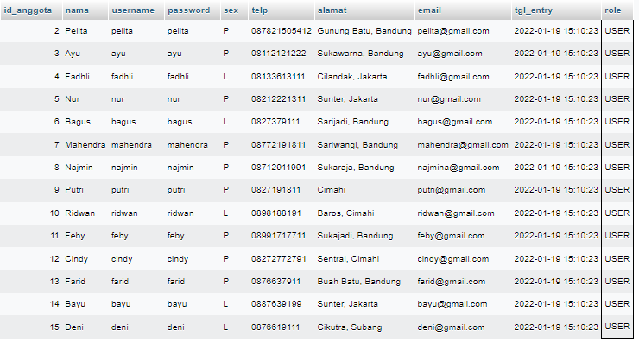

1. Tampilkan id dan nama anggota yg belum pernah melakukan peminjaman

[SELECT](http://localhost/phpmyadmin/url.php?url=https://dev.mysql.com/doc/refman/8.0/en/select.html) anggota.id_anggota, nama

FROM `anggota` [LEFT](http://localhost/phpmyadmin/url.php?url=https://dev.mysql.com/doc/refman/8.0/en/string-functions.html%23function_left)

JOIN peminjaman ON anggota.id_anggota = peminjaman.id_anggota

WHERE peminjaman.id_anggota [IS](http://localhost/phpmyadmin/url.php?url=https://dev.mysql.com/doc/refman/8.0/en/comparison-operators.html%23operator_is) NULL;

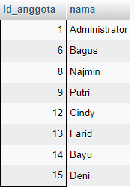

1. Tampilkan id, nama, telp anggota yg pernah melakukan peminjaman

[SELECT](http://localhost/phpmyadmin/url.php?url=https://dev.mysql.com/doc/refman/8.0/en/select.html) DISTINCT anggota.id_anggota, nama, telp

FROM `anggota` [RIGHT](http://localhost/phpmyadmin/url.php?url=https://dev.mysql.com/doc/refman/8.0/en/string-functions.html%23function_right)

JOIN peminjaman ON anggota.id_anggota = peminjaman.id_anggota;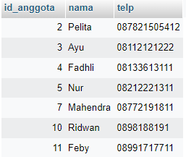

1. Tampilkan id, nama, telp anggota yg pernah melakukan peminjaman lebih dari 1x

[SELECT](http://localhost/phpmyadmin/url.php?url=https://dev.mysql.com/doc/refman/8.0/en/select.html) DISTINCT anggota.id_anggota, nama, telp

FROM `anggota`

[RIGHT](http://localhost/phpmyadmin/url.php?url=https://dev.mysql.com/doc/refman/8.0/en/string-functions.html%23function_right) JOIN peminjaman

ON anggota.id_anggota = peminjaman.id_anggota

GROUP BY nama HAVING [COUNT](http://localhost/phpmyadmin/url.php?url=https://dev.mysql.com/doc/refman/8.0/en/aggregate-functions.html%23function_count)(nama) > 1;

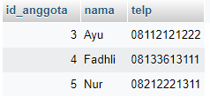

1. Tampilkan nama, telp, alamat, tanggal pinjam dan tanggal Kembali

[SELECT](http://localhost/phpmyadmin/url.php?url=https://dev.mysql.com/doc/refman/8.0/en/select.html) nama, telp, alamat, tgl_pinjam, tgl_kembali

FROM `anggota`

JOIN peminjaman ON anggota.id_anggota = peminjaman.id_anggota

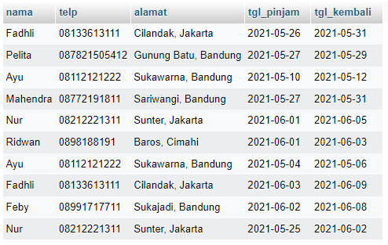

1. Tampilkan nama, telp, alamat, tanggal pinjam dan tanggal kembali yang tanggal kembalinya ada di bulan juni

[SELECT](http://localhost/phpmyadmin/url.php?url=https://dev.mysql.com/doc/refman/8.0/en/select.html) nama, telp, alamat, tgl_pinjam, tgl_kembali

FROM `anggota`

JOIN peminjaman ON anggota.id_anggota = peminjaman.id_anggota

WHERE tgl_kembali [LIKE](http://localhost/phpmyadmin/url.php?url=https://dev.mysql.com/doc/refman/8.0/en/string-comparison-functions.html%23operator_like) '%-06-%';

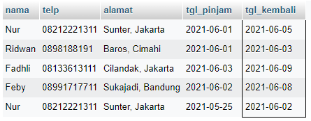

1. Tampilkan nama, telp, alamat, tanggal pinjam dan tanggal kembali yang tanggal pinjamnya ada di bulan mei

[SELECT](http://localhost/phpmyadmin/url.php?url=https://dev.mysql.com/doc/refman/8.0/en/select.html) nama, telp, alamat, tgl_pinjam, tgl_kembali

FROM `anggota`

JOIN peminjaman ON anggota.id_anggota = peminjaman.id_anggota

WHERE tgl_pinjam [LIKE](http://localhost/phpmyadmin/url.php?url=https://dev.mysql.com/doc/refman/8.0/en/string-comparison-functions.html%23operator_like) '%-05-%';

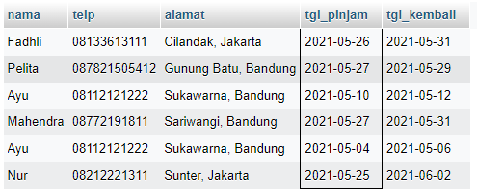

1. Tampilkan nama, telp, alamat, tanggal pinjam dan tanggal kembali yang tanggal pinjam dan tanggal kembalinya ada di bulan juni

[SELECT](http://localhost/phpmyadmin/url.php?url=https://dev.mysql.com/doc/refman/8.0/en/select.html) nama, telp, alamat, tgl_pinjam, tgl_kembali

FROM `anggota`

JOIN peminjaman ON anggota.id_anggota = peminjaman.id_anggota

WHERE tgl_pinjam [AND](http://localhost/phpmyadmin/url.php?url=https://dev.mysql.com/doc/refman/8.0/en/logical-operators.html%23operator_and) tgl_kembali [LIKE](http://localhost/phpmyadmin/url.php?url=https://dev.mysql.com/doc/refman/8.0/en/string-comparison-functions.html%23operator_like) '%-06-%';

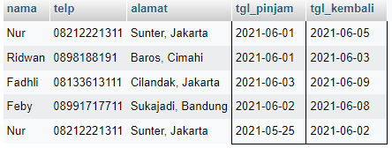

1. Tampilkan nama, telp, alamat, tanggal pinjam dan tanggal kembali yang anggotanya beralamat di Bandung

[SELECT](http://localhost/phpmyadmin/url.php?url=https://dev.mysql.com/doc/refman/8.0/en/select.html) nama, telp, alamat, tgl_pinjam, tgl_kembali

FROM `anggota`

JOIN peminjaman ON anggota.id_anggota = peminjaman.id_anggota

WHERE alamat [LIKE](http://localhost/phpmyadmin/url.php?url=https://dev.mysql.com/doc/refman/8.0/en/string-comparison-functions.html%23operator_like) '%bandung%';

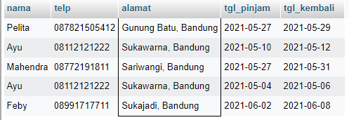

1. Tampilkan nama, telp, alamat, tanggal pinjam dan tanggal kembali yang anggotanya beralamat di Bandung dan berjenis kelamin perempuan

[SELECT](http://localhost/phpmyadmin/url.php?url=https://dev.mysql.com/doc/refman/8.0/en/select.html) nama, telp, alamat, tgl_pinjam, tgl_kembali

FROM `anggota`

JOIN peminjaman ON anggota.id_anggota = peminjaman.id_anggota

WHERE alamat [LIKE](http://localhost/phpmyadmin/url.php?url=https://dev.mysql.com/doc/refman/8.0/en/string-comparison-functions.html%23operator_like) '%bandung%' [AND](http://localhost/phpmyadmin/url.php?url=https://dev.mysql.com/doc/refman/8.0/en/logical-operators.html%23operator_and) sex = 'P';

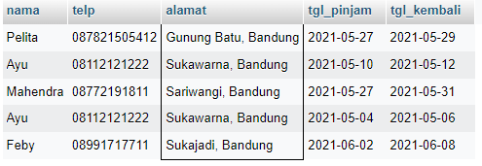

1. Tampilkan nama, telp, alamat, tanggal pinjam, tanggal kembali, isbn dan qty, dimana jumlah qty lebih dari 1

[SELECT](http://localhost/phpmyadmin/url.php?url=https://dev.mysql.com/doc/refman/8.0/en/select.html) nama, telp, alamat, tgl_pinjam, tgl_kembali, isbn, qty FROM `anggota` JOIN peminjaman ON anggota.id_anggota = peminjaman.id_anggota JOIN detail_peminjaman ON peminjaman.id_pinjam = detail_peminjaman.id_pinjam WHERE qty > 1;

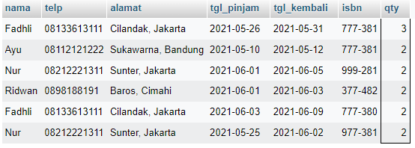

1. Tampilkan nama, telp, alamat, tanggal pinjam, tanggal kembali, isbn, qty, judul buku, harga pinjam dan total harga (qty di kali harga pinjam)

[SELECT](http://localhost/phpmyadmin/url.php?url=https://dev.mysql.com/doc/refman/8.0/en/select.html) nama, telp, alamat, tgl_pinjam, tgl_kembali, buku.isbn, qty_stok, judul, harga_pinjam, qty_stok*harga_pinjam AS total_harga FROM `anggota` JOIN peminjaman ON anggota.id_anggota = peminjaman.id_anggota JOIN detail_peminjaman ON peminjaman.id_pinjam = detail_peminjaman.id_pinjam JOIN buku ON buku.isbn = detail_peminjaman.isbn;

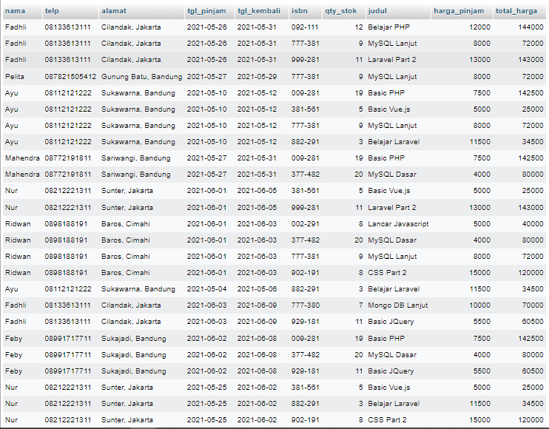

1. Tampilkan nama anggota, telp anggota, alamat anggota, tanggal pinjam, tanggal kembali, isbn, qty, judul buku, nama penerbit, nama pengarang dan nama katalog

[SELECT](http://localhost/phpmyadmin/url.php?url=https://dev.mysql.com/doc/refman/8.0/en/select.html) anggota.nama, anggota.telp, anggota.alamat, tgl_pinjam, tgl_kembali, buku.isbn, qty_stok, judul, nama_penerbit, nama_pengarang, katalog.nama AS nama_katalog FROM `anggota` JOIN peminjaman ON anggota.id_anggota = peminjaman.id_anggota JOIN detail_peminjaman ON peminjaman.id_pinjam = detail_peminjaman.id_pinjam JOIN buku ON buku.isbn = detail_peminjaman.isbn JOIN penerbit ON buku.id_penerbit = penerbit.id_penerbit JOIN pengarang ON buku.id_pengarang = pengarang.id_pengarang JOIN katalog ON buku.id_katalog = katalog.id_katalog;

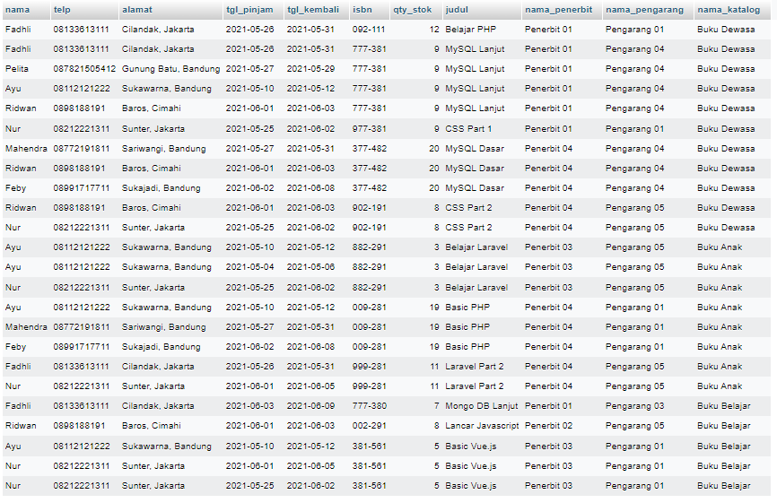

1. Tampilkan semua data katalog, judul buku, dimana semua data katalog mempunyai relasi ke data buku

[SELECT](http://localhost/phpmyadmin/url.php?url=https://dev.mysql.com/doc/refman/8.0/en/select.html) katalog.id_katalog, nama, judul

FROM `katalog`

JOIN buku ON katalog.id_katalog = buku.id_katalog

ORDER BY katalog.id_katalog ASC;

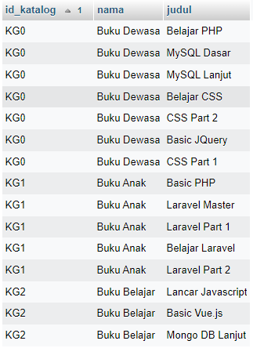

1. Tampilkan semua data buku dan nama penerbit. Beserta data buku yang tidak mempunyai relasi ke data penerbit

[SELECT](http://localhost/phpmyadmin/url.php?url=https://dev.mysql.com/doc/refman/8.0/en/select.html) isbn, judul, tahun, qty_stok, harga_pinjam, nama_penerbit

FROM `buku` [LEFT](http://localhost/phpmyadmin/url.php?url=https://dev.mysql.com/doc/refman/8.0/en/string-functions.html%23function_left) JOIN penerbit on penerbit.id_penerbit = buku.id_penerbit;

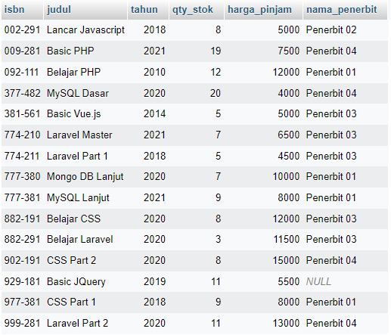

1. Tampilkan ada berapa jumlah pengarang PG05 pada table buku

[SELECT](http://localhost/phpmyadmin/url.php?url=https://dev.mysql.com/doc/refman/8.0/en/select.html) [COUNT](http://localhost/phpmyadmin/url.php?url=https://dev.mysql.com/doc/refman/8.0/en/aggregate-functions.html%23function_count)(*) AS jmlh_pengarang_PG05

FROM `pengarang` WHERE id_pengarang = 'PG05';



1. Tampilkan data buku yang harganya lebih dari 10000

[SELECT](http://localhost/phpmyadmin/url.php?url=https://dev.mysql.com/doc/refman/8.0/en/select.html) * FROM `buku` WHERE harga_pinjam > 10000;

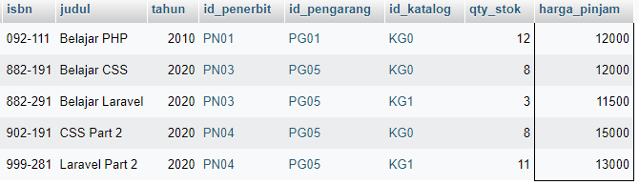

1. Tampilkan seluruh data buku yang diterbitkan oleh Penerbit 01, dimana buku tersebut harus mempunyai qty lebih dari 10

[SELECT](http://localhost/phpmyadmin/url.php?url=https://dev.mysql.com/doc/refman/8.0/en/select.html) * FROM `buku` WHERE id_penerbit = 'PN01' [AND](http://localhost/phpmyadmin/url.php?url=https://dev.mysql.com/doc/refman/8.0/en/logical-operators.html%23operator_and) qty_stok > 10;

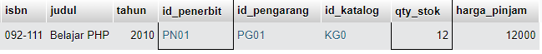

1. Tampilkan seluruh data anggota yang baru ditambahkan pada bulan juni

[SELECT](http://localhost/phpmyadmin/url.php?url=https://dev.mysql.com/doc/refman/8.0/en/select.html) * FROM `anggota` WHERE tgl_entry [LIKE](http://localhost/phpmyadmin/url.php?url=https://dev.mysql.com/doc/refman/8.0/en/string-comparison-functions.html%23operator_like) '%06%';

**->No DATA**